附件1

经营性机动车停车场明码标价牌参考式样
第一面 第二面

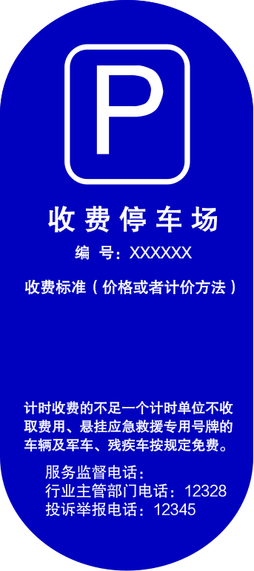
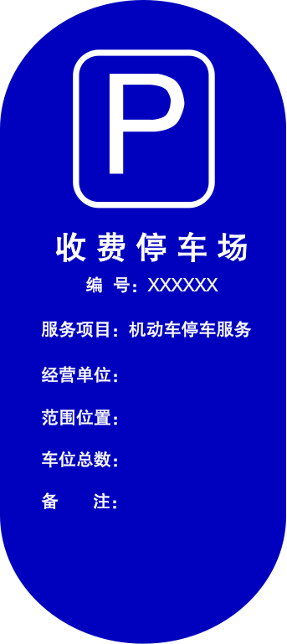

注释：
1.其他依法设立的收费停车场,可以参照本式样明码标价，根据实际情况填写编号、行业主管部门电话等信息。
2.收费标准包括计时、计次、长租等种类，由经营单位根据地理位置、服务条件、供求关系等因素依法自主定价。收费标准中包含有免费停放时间、区分白天和夜间等特殊情况的，应当标明。长租时，在租金之外依法另行收取停车管理服务费用的，应当标明收费项目名称、服务内容、收费标准。
3.建议使用大号字体突出标明收费标准，方便停车人查看和选择。停车场如无人工收费方式的，建议标明。提前扫码缴费后有限定驶离时限的，应当标明。
4.鉴于驻车换乘停车场的特殊性，建议经营单位将明码标价牌上的“P”标识，改换成“P+R”标识。驻车换乘停车场有停放时间段要求的，应当标明。
5.国家和本市法规政策对免收停车费车辆的认定范围、认定标准等有变化的，经营单位应当及时更新明码标价牌上的内容。残疾人持公安机关交通管理部门核发的残疾人专用通行证驾驶残疾人本人专用车辆，在本市各类非居住区停车场停放时，免收停车费。

